Вищий навчальний заклад Укоопспілки
«Полтавський університет економіки і торгівлі»

Кафедра менеджменту

УПРАВЛІННЯ РОЗВИТКОМ СОЦІАЛЬНО-ЕКОНОМІЧНИХ СИСТЕМ У НОВІЙ ЕКОНОМІЦІ

МОНОГРАФІЯ

За загальною редакцією Л. М. Шимановської-Діанич

ПОЛТАВА
РВВ ПУЕТ
2015

УДК  ББК  Ш  В | Розглянуто та рекомендовано до друку вченою радою Вищого навчального закладу Укоопспілки «Полтавський університет економіки і торгівлі»  (протокол № 3 від 26 лютого 2015 р.)

Рецензенти: | Ю. М. Сафонов, д.е.н., професор, завідувач кафедри макроекономіки та державного управління Київського національного економічного університету  В. В. Апопій, д.е.н., професор, завідувач кафедри комерційної діяльності та підприємництва Львівської комерційної академії

Шимановська-Діанич Л. М.
Управління розвитком соціально-економічних систем у новій економіці : [колективна монографія] / За заг. ред. Л. М. Шимановської-Діанич. – Полтава: ПУЕТ, 2014. – 379 с.

ISBN

У монографії викладено теоретичні, методичні та практичні аспекти формування механізму управління розвитком соціально-економічних систем в умовах «нової економіки». Розглянуто ключові напрями реалізації державних та територіально-галузевих особливостей управління розвитком соціально-економічних систем. Досліджено теоретико-методичні та методологічні аспекти управління розвитком підприємств як соціально-економічних систем. У роботі обґрунтовано необхідність застосування концептуального підходу до формування механізмів управління розвитком соціально-економічних систем на макро-, мезо- та мікрорівнях, розроблено заходи щодо практичної раціоналізації і підвищення ефективності зазначеного механізму.
Призначена для науковців, викладачів економічних та управлінських спеціальностей вищих навчальних закладів, аспірантів, студентів, а також для керівників і фахівців підприємств, і тих, кого цікавлять питання ефективного управління розвитком соціально-економічних систем в умовах інтеграції до «нової економіки».

ISBN | УДК  ББК
© Шимановська-Діанич Л.М. та колектив авторів
© ВНЗ Укоопспілки «Полтавський університет економіки і торгівлі, 2015 р.

ЗМІСТ

ПЕРЕДМОВА 5
РОЗДІЛ 1. ДЕРЖАВНІ ТА ТЕРИТОРІАЛЬНО-ГАЛУЗЕВІ ОСОБЛИВОСТІ УПРАВЛІННЯ РОЗВИТКОМ СОЦІАЛЬНО-ЕКОНОМІЧНИХ СИСТЕМ 9
1.1.Регулювання та управління на різних рівнях економічної системи: дослідження сучасних процесів трансформації в рамках інституціонального аналізу 9
1.2. Вітчизняна модель державного управління соціально-економічним розвитком та її основні результати 18
1.3. Кооперативні принципи як основа успішного розвитку національних кооперативних систем 31
1.4. Роль національних кооперативних систем у зміцненні кооперативного руху 50
1.5. Свідомий розвиток державно-приватного партнерства в сфері туризму в умовах євроінтеграції 61
1.6. Державна політика розвитку електронного документування в Україні 71
1.7. Обґрунтування функцій управління, необхідних для збереження соціально-економічних систем 86
1.8. Управління ефективністю діяльності соціально-економічної системи: сутність та основні аспекти 98
1.9. Концептуальні підходи до визначення суті та засад формування транснаціональних інтегрованих бізнес-структур в Україні 109
1.10. Соціально-економічна стратегія і концептуальна основа реформування національної економіки України 117
1.11. Формування інвестиційного забезпечення розвитку інноваційної діяльності підприємств України 129
1.12. Квінтесенція змін у соціально-економічних системах, що викликані трансформацією економіки в інформаційну 137
РОЗДІЛ 2. ТЕОРЕТИКО-МЕТОДИЧНІ ТА МЕТОДОЛОГІЧНІ АСПЕКТИ УПРАВЛІННЯ РОЗВИТКОМ ПІДПРИЄМСТВ ЯК СОЦІАЛЬНО-ЕКОНОМІЧНИХ СИСТЕМ 144
2.1. Концептуальні засади побудови ринково адаптованої моделі системи наставництва у споживчій кооперації України 144
2.2. Якісна характеристика кадрового забезпечення інноваційного розвитку торговельних підприємств 155
2.3. Технологічний аудит об’єктів інтелектуальної власності на основі системи економічних важелів 168
2.4. Теоретико-методичні та методологічні аспекти планування та прогнозування ресурсного забезпечення підприємства як соціально-економічної системи 179
2.5. Інструментарій оцінки стану організаційної складової організаційно-економічного механізму управління розвитком підприємств та організацій споживчої кооперації України 185
2.6. Моніторинг впровадження проекту формування системи управління якістю: основні напрями спостереження 197
2.7. Функціональний підхід до забезпечення якості торговельного обслуговування на підприємстві 205
2.8. Розвиток креативного менеджменту як умова прогресу сучасного суспільства 213
2.9. Оптимізація процесу прийняття управлінських рішень промислових підприємств на інноваційних засадах в умовах кризи: ситуаційний підхід 224
2.10. Формування підсистеми управління інтелектуальною власністю у системі управління підприємством 233
2.11. Обліково-аналітичне забезпечення процесно-орієнтованого управління 242
2.12. Управление коммуникационной политикой предприятий гостиничного хозяйства ………………………………………………250
2.13. Оптимізація управління виробничими підприємствами споживчої кооперації у контексті розв’язування задачі на поліпереставленнях з урахуванням похибок початкових даних 262
2.14. Концептуальні засади побудови систем управління стійкістю організації 270
2.15. Управління ризикозахищеністю організацій: процесний підхід…....... 282
2.16. Процесно-орієнтовані системи управління безпекою організацій 290
2.17. Оцінка стадії розвитку системи управління знаннями організацій споживчої кооперації України 299
2.18. Формування кадрового потенціалу як важливого чинника підвищення конкурентоспроможності споживчої кооперації
України ....................................................................................................310
2.19. Формування системи грейдингу в організаціях споживчої кооперації України 321
2.20. Теоретичні засади оптимізації процесу управління маркетингом персоналу підприємства у контексті розвитку соціально-економічних систем у новій економіці 328
2.21. Чинники, які впивають на формування і розвиток інноваційної активності роздрібних торговельних підприємств споживчої кооперації України 339
2.22. Обґрунтування процесного менеджменту як інструмента ефективного функціонування підприємств споживчої кооперації 355
ВИСНОВКИ…………………………………………………………..…..364

2.5. Інструментарій оцінки стану організаційної складової організаційно-економічного механізму управління розвитком підприємств та організацій споживчої кооперації України
Трансформаційні зміни, що супроводжують діяльність соціально-економічних систем різних форм власності та сфер господарювання, призводять до необхідності розробки цілісного організаційно-економічного механізму управління їх розвитком, адаптованого до нових умов ринкового середовища. Крім того, діяльність сучасних менеджерів має бути спрямована не лише на забезпечення стабільного функціонування керованих ними об’єктів, але й на їхній подальший розвиток. Саме тому надзвичайно важливою науковою проблемою залишається розробка прикладних рекомендацій щодо удосконалення діючої системи управління підприємств і організацій, гармонізації внутрішніх процесів у функціональних підсистемах, раціоналізації механізмів управління у розрізі окремих складників.
Ураховуючи зростання інтересу науковців до вивчення теорії і практики управління підприємствами і організаціями споживчої кооперації України, необхідно відзначити, що останнім часом дослідниками було запропоновано значну кількість праць у даному напрямі. Серед сучасних науковців слід відзначити наукові доробки С. Бабенка, В. Апопія, С. Гелея, В. Гейця, М. Байдакова, А. Бернвальда, П. Вахріна, М. Виноградського, В. Жигалова, Я. Гончарука, І. Маркіної, М. Алімана, П. Балабана, О. Березіна, Ю. Гавриленка, В. Марцина, М. Овчарука, Г. Скляра, Н. Ушакової, Ф. Хміля та інших [1-4, 7, 9]. Теоретики і практики кооперативного руху достатньо ґрунтовно підійшли до розгляду змісту та характерних особливостей розвитку споживчої кооперації на сучасному етапі [2, 4, 7, 9], висвітлення загальних питань управління системою споживчої кооперації України [1, 3, 8], визначення впливу чинників зовнішнього і внутрішнього середовища на процес функціонування організацій і підприємств системи [2, 9].
Незважаючи на це, дослідження багатьох учених у контексті вирішення зазначеної проблеми [3, 4, 7, 9] свідчать про невирішеність і практичну значущість подальшого розкриття питань розробки та впровадження ефективного організаційно-економічного механізму управління розвитком системи споживчої кооперації України у розрізі структурних складових.
Мета дослідження полягає в обґрунтуванні підходів до розробки інструментарію оцінки стану організаційної складової організаційно-економічного механізму управління розвитком підприємств та організацій споживчої кооперації України у нових умовах господарювання.
Відповідно до поставленої мети у роботі вирішено наступні завдання: розглянути методичний підхід до оцінки стану організаційної складової організаційно-економічного механізму управління розвитком підприємств та організацій споживчої кооперації України, запропонувати програму експрес-діагностики його стану до і після розширення складу підсистем, систематизувати результати реалізації цієї програми.
Варто наголосити на тому, що економічне становище організацій і підприємств кооперативної системи господарювання змінюється під впливом процесів деградації (старіння), відновлення (збереження) і розвитку (поновлення). У практичній діяльності пошук резервів ефективності господарської діяльності може проводитися одночасно за всіма вищезазначеними напрямами. Проте в умовах сучасної ринкової конкуренції кооперативні структури, на наш погляд, зможуть досягнути успіху або просто вижити лише шляхом реалізації стратегії розвитку і створення для цього відповідного організаційно-економічного механізму управління їх розвитком.
Для аналізу діючого організаційно-економічного механізму управління розвитком системи споживчої кооперації України в цілому було обрано за регіональною ознакою Полтавську, Харківську і Львівську облспоживспілки (ОСС), а також перевірено робочі гіпотези щодо стану розвитку системи і можливий механізм управління їх розвитком за рахунок проведення емпіричного обстеження підприємств облспоживспілок. Інтерв’ювання (анкетування) здійснювалося серед керівників апарату управління і провідних спеціалістів ОСС, деяких райспоживспілок (РСС) і районних споживчих товариств (РСТ) досліджуваних об’єктів. Вибірка являла собою набір випадкових величин і була репрезентативною по відношенню до підприємств системи споживчої кооперації, тому що за галузевою належністю, розмірами і часом існування підприємств вказана вибірка відповідає економічним характеристикам господарської діяльності системи. У результаті було опитано 217 працівників системи Полтавської ОСС, 93 працівники Харківської ОСС, 118 працівників Львівської ОСС.
Проведене анкетування показало недосконалість діючого організаційно-економічного механізму управління розвитком системи споживчої кооперації України, що пояснюється відсутністю цілісного розуміння апаратом управління кооперативних об’єктів на рівні областей і районів основних його складників, недостатньою увагою до взаємозв’язку основних підсистем, низьким рівнем стимулювання робітників і пайовиків, неефективною роботою щодо залучення потенційних інвесторів тощо.
Результати попередніх авторських досліджень [5, 10] свідчать, що головною перешкодою впровадження раціонального організаційно-економічного механізму управління розвитком системи споживчої кооперації України є недосконалість її організаційної структури. Нами було встановлено, що фахівці-практики досліджуваних підприємств серед заходів з удосконалення організаційно-економічного механізму управління розвитком підприємств та організацій надають перевагу удосконаленню діяльності структурних підрозділів, вказуючи при цьому на необхідність створення сучасних підрозділів: відділів (служб) маркетингу, служб управління персоналом, управлінь (відділів) організаційного розвитку тощо.
Ми вважаємо, що структура управління кооперативним господарством на рівні його обласної ланки є ще достатньо громіздкою, деякі управління вимагають негайної трансформації відповідно до ринкових вимог, спостерігається дублювання функцій окремими підрозділами апарату управління. Аналіз об’єкта нашого дослідження і окремих облспоживспілок (Полтавської, Харківської та Львівської) з підпорядкованими підприємствами (об’єднаннями) власного господарства ще раз засвідчив про необхідність проведення комплексних змін в організаційній структурі управління з метою її раціоналізації. Тому нами розроблено методичний підхід до оцінки стану організаційної складової організаційно-економічного механізму управління розвитком підприємств та організацій споживчої кооперації України із виділенням практичного інструментарію її здійснення.
Для оцінки ефективності проведення організаційних змін на рівні ОСС, РСТ, РСС нами було проведено анкетування керівників і спеціалістів (фахівців-практиків) досліджуваних ОСС, які дали експертну оцінку ступеню значущості підсистем, що необхідно раціоналізувати. У табл. 2.7 і 2.8 запропоновано форми анкет оцінки організаційної складової організаційно-економічного механізму управління розвитком підприємств та організацій системи споживчої кооперації України для зазначених категорій персоналу.
Зауважимо, що керівники проставляли за відповідною шкалою оцінки ваги (ступеня) значущості підсистем від 0,1 до 1. Спеціалісти (фахівці-практики) здійснювали за визначеною шкалою оцінку значення підсистем у балах від 1 до 10. Ранжирувані шкали було розроблено на основі методичних положень теорії нечітких множин за нечіткою базою логічних висловлювань [6, с. 16], що буде відповідати шкалі оцінок: «низька», «нижче середньої», «середня», «вище середньої», «висока».

Таблиця 2.7
Анкета оцінки організаційної складової організаційно-економічного механізму управління розвитком підприємств та організацій системи споживчої кооперації України для керівників ОСС, РСС (РСТ)*
Підсистема  (управління, відділ) | Висо-ка | Вище серед-ньої | Серед-ня | Нижче серед-ньої | Низь-ка
1 | 2 | 3 | 4 | 5 | 6
1. Зазначте вагу економічної підсистеми у діяльності підприємств та організацій споживчої кооперації
Управління (відділ) економіки і заробітної плати
Управління (відділ) бухгалтерського обліку, звітності і корпоративних прав
Відділ методології бухгалтерського обліку, контролю і звітності
Управління (відділ) фінансів і цін
2. Зазначте вагу правової підсистеми у діяльності підприємств та організацій споживчої кооперації
Юридичне управління (відділ)
Контрольно-ревізійне управління (відділ)
3. Зазначте вагу ринкової підсистеми у діяльності підприємств та організацій споживчої кооперації
Відділ маркетингу і збуту
Комерційний відділ
Продовження таблиці 2.7
1 | 2 | 3 | 4 | 5 | 6
4. Зазначте вагу соціальної підсистеми у діяльності підприємств та організацій споживчої кооперації
Управління кадрів, навчальних закладів та організаційно-кооперативної роботи
Відділ організаційного розвитку
Служба управління персоналом
5. Зазначте вагу техніко-технологічної підсистеми у діяльності підприємств та організацій споживчої кооперації
Інженерно-технічне управління (відділ)
Управління будівництва, техніки і охорони праці
Транспортний відділ

Примітка: * шкала оцінки ваги (ступеня) значущості підсистем (від 0,1 до 1):
висока: 0,9-1; вище середньої: 0,7-0,8; середня: 0,5-0,6;
нижче середньої: 0,3-0,4; низька: 0,1-0,2.

Таблиця 2.8
Анкета оцінки організаційної складової організаційно-економічного механізму управління розвитком підприємств та організацій системи споживчої кооперації України для спеціалістів (фахівців-практиків) ОСС, РСС (РСТ)*
Підсистема  (управління, відділ) | Висо-ка | Вище серед-ньої | Серед-ня | Нижче серед-ньої | Низь-ка
1 | 2 | 3 | 4 | 5 | 6
1. Оцініть значення економічної підсистеми у діяльності підприємств та організацій споживчої кооперації
Управління (відділ) економіки і заробітної плати
Управління (відділ) бухгалтерського обліку, звітності і корпоративних прав
Продовження таблиці 2.8
1 | 2 | 3 | 4 | 5 | 6
Відділ методології бухгалтерського обліку, контролю і звітності
Управління (відділ) фінансів і цін
2. Оцініть значення правової підсистеми у діяльності підприємств та організацій споживчої кооперації
Юридичне управління (відділ)
Контрольно-ревізійне управління (відділ)
3. Оцініть значення ринкової підсистеми у діяльності підприємств та організацій споживчої кооперації
Відділ маркетингу і збуту
Комерційний відділ
4. Оцініть значення соціальної підсистеми у діяльності підприємств та організацій споживчої кооперації
Управління кадрів, навчальних закладів та організаційно-кооперативної роботи
Відділ організаційного розвитку
Служба управління персоналом
5. Оцініть значення техніко-технологічної підсистеми у діяльності підприємств та організацій споживчої кооперації
Інженерно-технічне управління (відділ)
Управління будівництва, техніки і охорони праці
Транспортний відділ

Примітка: * шкала оцінки значення підсистем (у балах):
висока: 9-10; вище середньої: 7-8; середня: 5-6;
нижче середньої: 3-4; низька: 1-2.

Потім здійснено занесення до відповідних анкет оціночних даних експертів ваги (ступеня) значущості та оцінки значення підсистем, а результати оцінки стану організаційної складової організаційно-економічного механізму управління розвитком підприємств та організацій споживчої кооперації України із виділенням окремих підсистем (економічної, правової, ринкової, соціальної, техніко-технологічної) було опрацьовано за допомогою програмного продукту C+ + Builder. Унаслідок цього було запропоновано програму експрес-діагностики стану організаційної складової організаційно-економічного механізму управління розвитком підприємств та організацій споживчої кооперації України до розширення (рис. 2.8-2.12) і після розширення (рис. 2.13) складу підсистем.
Як бачимо з рис. 2.13, керівники та провідні спеціалісти (фахівці-практики) ОСС, РСС (РСТ) і окремих підприємств власного господарства підтримали ідею розширення складу соціальної підсистеми організаційно-економічного механізму управління розвитком підприємств та організацій споживчої кооперації України шляхом утворення у довгостроковій перспективі відділів організаційного розвитку (із вагою критерію 0,5 і оцінкою 9) та служб управління персоналом (вага 0,4 і оцінка 8).

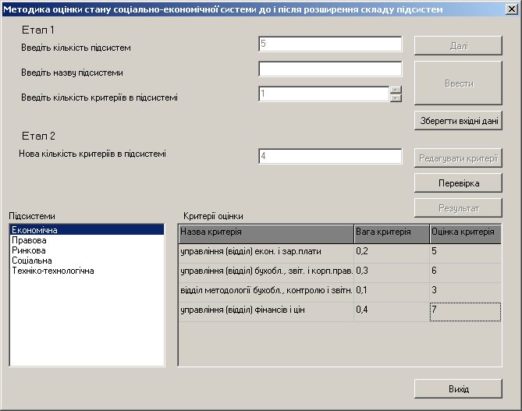
Рис. 2.8. Програма експрес-діагностики стану економічної підсистеми організаційно-економічного механізму управління розвитком підприємств та організацій споживчої кооперації України до розширення складу підсистем
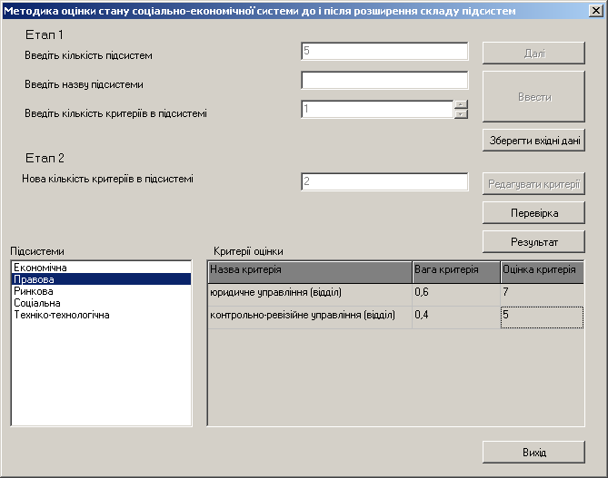

Рис. 2.9. Програма експрес-діагностики стану правової підсистеми організаційно-економічного механізму управління розвитком підприємств та організацій споживчої кооперації України до розширення складу підсистем

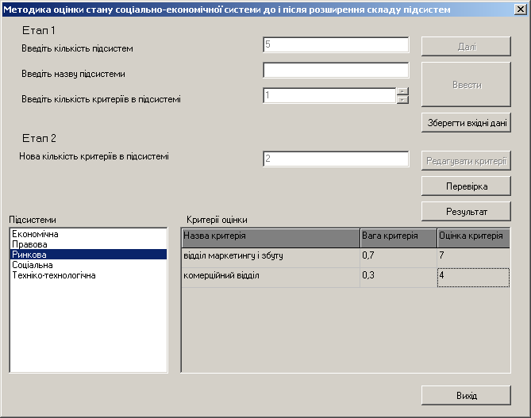

Рис. 2.10. Програма експрес-діагностики стану ринкової підсистеми організаційно-економічного механізму управління розвитком підприємств та організацій споживчої кооперації України до розширення складу підсистем
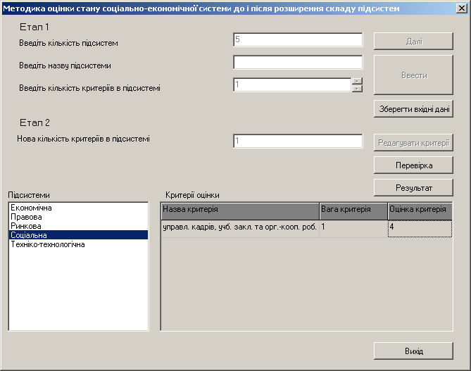

Рис. 2.11. Програма експрес-діагностики стану соціальної підсистеми організаційно-економічного механізму управління розвитком підприємств та організацій споживчої кооперації України до розширення складу підсистем

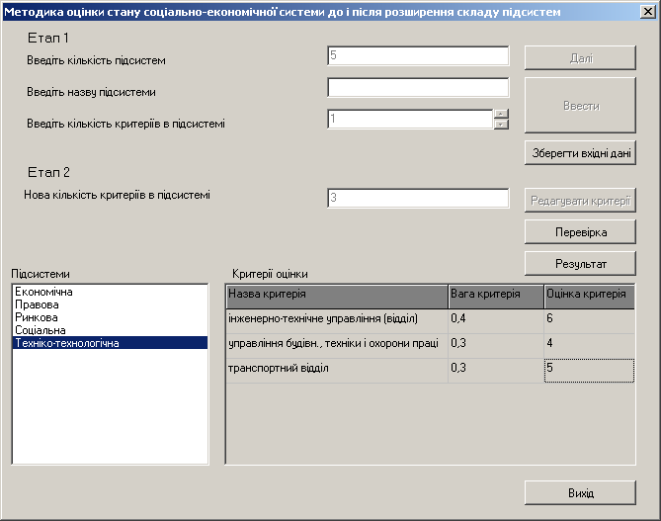

Рис. 2.12. Програма експрес-діагностики стану техніко-технологічної підсистеми організаційно-економічного механізму управління розвитком підприємств та організацій споживчої кооперації України до розширення складу підсистем
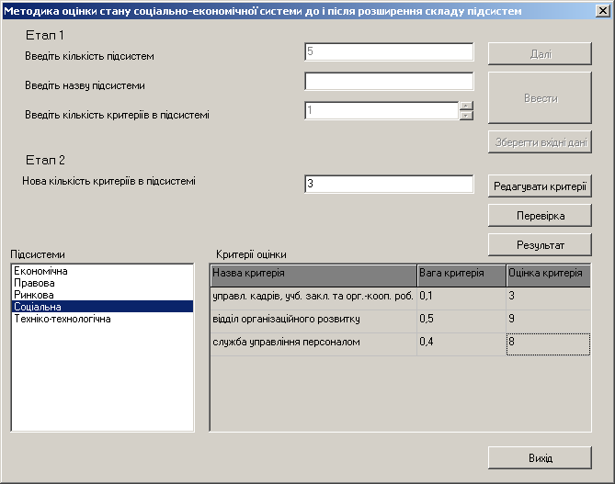

Рис. 2.13. Програма експрес-діагностики стану соціальної підсистеми організаційно-економічного механізму управління розвитком підприємств та організацій споживчої кооперації України після розширення складу підсистем

Завершальним етапом нашого дослідження є систематизація результатів реалізації програми оцінки стану організаційної складової організаційно-економічного механізму управління розвитком підприємств та організацій споживчої кооперації України до і після розширення складу підсистем (рис. 2.14).
Аналіз результатів реалізації програми також пропонується проводити за допомогою програмного продукту C++ Builder. Це дозволить дотримуватися принципу системності до викладення складних проблем досліджень, здійснити синтез складових підсистем в межах соціально-економічної системи, отримати об’єктивні оціночні результати. Крім того, спрощується робота провідних фахівців з точки зору швидкості опрацювання результатів оцінки, винесення узагальнюючих значень показників оцінки стану організаційно-економічного механізму управління розвитком підприємств та організацій системи споживчої кооперації України до і після розширення складу окремих підсистем, прийняття своєчасних управлінських рішень вищим керівництвом. Зрештою, у наочній формі надаються результати реалізації програми із узагальненими оцінками стану системи в балах та у відносних темпах зростання.

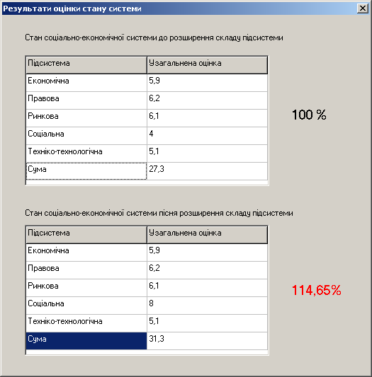

Рис. 2.14. Результати реалізації програми оцінки стану організаційної складової організаційно-економічного механізму управління розвитком підприємств та організацій споживчої кооперації України до і після розширення складу підсистем

Результати проведеного дослідження довели, що впровадження запропонованих заходів щодо оптимізації організаційної складової організаційно-економічного механізму управління розвитком системи споживчої кооперації України завдяки розширенню складу соціальної підсистеми сприятиме зростанню рівня розвитку системи на 14,65 % порівняно з попереднім станом [10].
Необхідно зазначити, що зміни організаційної структури функціонального і галузевого апарату управління повинні відбуватися не лише на рівні обласних спілок споживчих товариств. Певні зрушення повинні відбутися на рівні райспоживспілок і районних споживчих товариств. Так, введення нових підрозділів (відділів, служб чи окремих фахівців) повинно супроводжуватися відповідним комплексом документів, прийнятих загальними зборами пайовиків (уповноважених) і Радою облспоживспілки, райспоживспілок і районних споживчих товариств. Відмінності будуть проявлятися на рівні районних і сільських споживчих товариств, на яких недоцільно створювати цілі служби чи відділи. Впровадити запропоновані зміни на низових рівнях ієрархії управління можна за рахунок розширення сфери компетенції провідних фахівців шляхом перегляду їх посадових інструкцій і включення до сфери відповідальності питань, пов’язаних із практичним втіленням напрямів формування адаптивного організаційно-економічного механізму управління розвитком системи споживчої кооперації України.
Таким чином, розроблений інструментарій оцінки стану організаційної складової організаційно-економічного механізму управління розвитком підприємств та організацій споживчої кооперації України сприятиме швидкій імплементації стратегічних і тактичних заходів щодо удосконалення діяльності системи у довгостроковій перспективі відповідно до ринкового потенціалу та потреб зовнішнього середовища. Програма експрес-діагностики та систематизації результатів оцінки стану системи дозволить забезпечити оперативність прийняття управлінських рішень, інформаційну насиченість вихідних даних, дієвість проведення контрольних процедур.
До перспектив подальших досліджень у даному напрямі слід віднести розробку методик оцінки ефективності економічної складової організаційно-економічного механізму управління розвитком підприємств та організацій споживчої кооперації України.

Список використаних джерел
1. Аліман М. В. Історія споживчої кооперації України: [підручник для студ. коопер. вузів] [Текст] / М. В. Аліман, С. Г. Бабенко, С. Д. Гелей, Я. А. Гончарук, Є. О. Лихолат. – Львів: Інститут українознавства НАН України, 1996. – 383 с.
2. Апопій В. В. Споживча кооперація України: проблеми сучасного розвитку [Текст] / В. В. Апопій, С. Г. Бабенко, Г. І. Башнянін, Л. К. Бесчасний, О. Д. Вовчак. – Кн. 1. – Львів: Коопосвіта, 1999. – 366 с.
3. Бабенко С. Г. Українська кооперативна ідея в загальноєвропейському контексті [Текст] / С.Г. Бабенко, С. Д. Гелей. – К.: Вісті ЦССТУ, 2003. – 160 с.
4. Березін О. В. Стан та шляхи підвищення ефективності заготівельної галузі споживчої кооперації України: [монографія] [Текст] / О. В. Березін, Л. М. Березіна, Н. В. Бутенко. – Полтава: РВЦ ПУСКУ, 2007. – 193 с.
5. Власенко В. А. Раціоналізація організаційної складової механізму управління розвитком підприємств та організацій споживчої кооперації України [Текст] / В. А. Власенко // Економіка. Менеджмент. Підприємництво: збірник наукових праць. – Луганськ: Вид-во Східноукраїнського національного університету імені Володимира Даля, 2011. – Вип. 23 (ІІ). – С. 187–194.
6. Заде Л. Понятие лингвистической переменной и ее применение к принятию приближенных решений [Текст] / Л. Заде. – М.: Мир, 1976. – 167 с.
7. Маркіна І. А. Необхідність та шляхи перебудови системи управління споживчої кооперації України: [текст лекції з курсу «Менеджмент підприємства» для студ. вищих коопер. навч. закладів] [Текст] / І. А. Маркіна. – Полтава: РВВ ПКІ, 2000. – 15 с.
8. Стратегія розвитку споживчої кооперації України (2004-2015 рр.) [Текст] / кер. авт. колек. С. Г. Бабенко. – К.: Укоопспілка, 2004. – 62 с.
9. Управление кооперативным хозяйством: [учеб. для высш. коопер. учеб. заведений] [Текст] / А. К. Семенов, В. И. Блистер, В. Т. Жигалов и др.; руков. авт. коллек. А. К. Семенов, В. И. Блистер. – М.: Экономика, 1990. – 319 с.
10. Шимановська-Діанич Л. М. Організаційно-економічний механізм управління розвитком підприємств та організацій споживчої кооперації України: теорія і практика: [монографія] [Текст] / Л. М. Шимановська-Діанич, В. А. Власенко. – Полтава: РВВ ПУЕТ, 2010. – 341 с.

Колектив авторів:
Шимановська-Діанич Л. М., д.е.н., професор, завідувач кафедри менеджменту ВНЗ Укоопспілки «Полтавський університет економіки і торгівлі» (розділ 2, пп. 2.1, 2.2)
Шкурупій О. В., д.е.н., професор, завідувач кафедри міжнародної економіки ВНЗ Укоопспілки «Полтавський університет економіки і торгівлі» (розділ 1, п. 1.1)
Дейнека Т. А., к.е.н., доцент кафедри міжнародної економіки ВНЗ Укоопспілки «Полтавський університет економіки і торгівлі» (розділ 1, п. 1.1)
Чернявська О. В., д.е.н., проф., завідувач кафедри ФПГОК ВНЗ Укоопспілки «Полтавський університет економіки і торгівлі», Голова Полтавської організації Всеукраїнської спілки вчених-економістів (розділ 1, п. 1.2)
Гончаренко В. В., д.е.н., професор кафедри міжнародної економіки ВНЗ Укоопспілки «Полтавський університет економіки і торгівлі» (розділ 1, п. 1.3)
Пантелеймоненко А. О., д.е.н., професор кафедри економічної теорії та прикладної економіки ВНЗ Укоопспілки «Полтавський університет економіки і торгівлі», директор Полтавського регіонального центру досліджень і сприяння розвитку кооперації (розділ 1, п. 1.4)
Скляр Г. П., д.е.н., професор, завідувач кафедри туристичного та готельного бізнесу ВНЗ Укоопспілки «Полтавський університет економіки і торгівлі» (розділ 1, п. 1.5)
Писаренко В. П., д. н. з держ. упр., професор кафедри управління персоналом та економіки праці ВНЗ Укоопспілки «Полтавський університет економіки і торгівлі», дійсний член Асоціації докторів наук з державного управління України (розділ 1, п. 1.6)
Таран-Лала О. М., к.е.н., доцент кафедри менеджменту ВНЗ Укоопспілки «Полтавський університет економіки і торгівлі» (розділ 1, п. 1.7)
Куценко А. В., к.е.н., доцент кафедри менеджменту ВНЗ Укоопспілки «Полтавський університет економіки і торгівлі» (розділ 1, п. 1.8)
Іванченко К. І., к.е.н., доцент, Іванченко М. І., асистент кафедри менеджменту ВНЗ Укоопспілки «Полтавський університет економіки і торгівлі» (розділ 1, п. 1.9)
Лозова О. В., к.е.н., ст. викладач кафедри менеджменту ВНЗ Укоопспілки «Полтавський університет економіки і торгівлі» (розділ 1, п. 1.10)
Кужель Н. Л., асистент кафедри менеджменту ВНЗ Укоопспілки «Полтавський університет економіки і торгівлі» (розділ 1, п. 1.11)
Кісіль О. М., аспірант кафедри менеджменту ВНЗ Укоопспілки «Полтавський університет економіки і торгівлі» (розділ 1, п. 1.12)
Курзанцев Д. В., здобувач кафедри менеджменту ВНЗ Укоопспілки «Полтавський університет економіки і торгівлі» (розділ 2, п. 2.1)
Колєсніков О. Є., аспірант кафедри менеджменту ВНЗ Укоопспілки «Полтавський університет економіки і торгівлі» (розділ 2, п. 2.2)
Перерва П. Г., д.е.н., професор, декан економічного факультету Національного технічного університету «ХПІ» (розділ 2, п. 2.3)
Косенко О. П., к.е.н., доцент кафедри маркетингу Національного технічного університету «ХПІ» (розділ 2, п. 2.3)
Лугівська О. П., к.е.н., доцент кафедри менеджменту ВНЗ Укоопспілки «Полтавський університет економіки і торгівлі» (розділ 2, п. 2.4)
Власенко В. А., к.е.н., доцент кафедри менеджменту ВНЗ Укоопспілки «Полтавський університет економіки і торгівлі» (передмова, розділ 2, п. 2.5, висновки)
Рибалко-Рак Л. А., к.е.н., доцент кафедри менеджменту ВНЗ Укоопспілки «Полтавський університет економіки і торгівлі» (розділ 2, п. 2.6)
Панченко В. А., к.е.н., доцент кафедри менеджменту ВНЗ Укоопспілки «Полтавський університет економіки і торгівлі» (розділ 2, п. 2.7)
Овчаренко О. М., к.е.н., доцент кафедри менеджменту ВНЗ Укоопспілки «Полтавський університет економіки і торгівлі» (розділ 2, п. 2.8)
Остряніна С. В., к.е.н., доцент кафедри менеджменту ВНЗ Укоопспілки «Полтавський університет економіки і торгівлі» (розділ 2, пп. 2.2)
Бондар-Підгурська О. В., к.е.н., доцент кафедри бізнес-адміністрування та менеджменту зовнішньоекономічної діяльності ВНЗ Укоопспілки «Полтавський університет економіки і торгівлі» (розділ 2, п. 2.9)
Гусаковська Т. О., к.е.н., доцент кафедри менеджменту ВНЗ Укоопспілки «Полтавський університет економіки і торгівлі» (розділ 2, п. 2.10)
Барибіна Я. О., к.е.н., доцент кафедри менеджменту ВНЗ Укоопспілки «Полтавський університет економіки і торгівлі» (розділ 2, п. 2.10)
Івченко Є. І., к.е.н., доцент кафедри економічної кібернетики, директор навчально-наукового інформаційного центру ВНЗ Укоопспілки «Полтавський університет економіки і торгівлі» (розділ 2, п. 2.11)
Карпенко Є. А., к.е.н., доцент кафедри бухгалтерського обліку і аудиту ВНЗ Укоопспілки «Полтавський університет економіки і торгівлі» (розділ 2, п. 2.11)
Павленко І. Г., к.е.н., доцент кафедри менеджменту підприємницької діяльності Таврійського національного університету ім. В.І. Вернадського (розділ 2, п. 2.12)
Романова Н. Г., к.ф.-м.н., доцент кафедри менеджменту ВНЗ Укоопспілки «Полтавський університет економіки і торгівлі» (розділ 2, п. 2.13)
Талалаєв В. О., к.т.н., доцент кафедри менеджменту ВНЗ Укоопспілки «Полтавський університет економіки і торгівлі» (розділ 2, п. 2.14)
Поставна Л. П., асистент кафедри менеджменту ВНЗ Укоопспілки «Полтавський університет економіки і торгівлі» (розділ 2, п. 2.15)
Тереховська В. І., асистент кафедри менеджменту ВНЗ Укоопспілки «Полтавський університет економіки і торгівлі» (розділ 2, п. 2.16)
Лисенко М. О., к.е.н., старший викладач кафедри менеджменту ВНЗ Укоопспілки «Полтавський університет економіки і торгівлі» (розділ 2, п. 2.17)
Авраменко М. С., асистент кафедри менеджменту ВНЗ Укоопспілки «Полтавський університет економіки і торгівлі» (розділ 2, п. 2.18)
Білінська О. П., асистент кафедри менеджменту ВНЗ Укоопспілки «Полтавський університет економіки і торгівлі» (розділ 2, п. 2.19)
Кропивка Ю. Г., аспірант кафедри менеджменту ВНЗ Укоопспілки «Полтавський університет економіки і торгівлі» (розділ 2, п. 2.20)
Іщейкін Т. Є., асистент кафедри комерційної діяльності ВНЗ Укоопспілки «Полтавський університет економіки і торгівлі» (розділ 2, п. 2.21)
Філіна С.В., асистент кафедри менеджменту ВНЗ Укоопспілки «Полтавський університет економіки і торгівлі» (розділ 2, п. 2.22)

